***Manual de obtención del Código Alfanumérico Armonizado del Transportista (CAAT)***

***Objetivo:***

La Asociación Mexicana de Agentes Navieros, A.C. (AMANAC), tiene como uno de sus objetivos principales el brindar a sus socios y asociados, asesoría especializada en materia legal económica, administrativa, así como de soporte técnico, entre otras muchas actividades que se realizan para el sector marítimo portuario, además de pretender ser un referente en el estudio y capacitación de los integrantes del sector del transporte y por ende del comercio marítimo internacional.

Derivado de lo anterior, esta asociación quiere seguir contribuyendo en la optimización de tiempos en los trámites para nuestros socios y asociados, en específico en lo que concierne a la obtención y renovación del Código Alfanumérico Armonizado del Transportista (CAAT), para lo cual ha estructurado el siguiente manual para los siguientes perfiles:

* CAAT con perfil Marítimo

Reglas Generales de Comercio Exterior (RGCE)

* Reglas de comercio exterior transmisiones marítimas: 1.9.8/1.9.22 (líneas navieras)

**Acceso al Sistema de Ventanilla Única ambiente de pruebas X12**

El usuario ingresará al portal de Ventanilla única versión de pruebas a través de la siguiente dirección web

<https://wwwqa.ventanillaunica.gob.mx/vucem/index.html>

Una vez ingresado al sitio web de Ventanilla Única, se despliega la página principal, la cual mostrará un icono de una huella dactilar en el ángulo inferior derecho, al dar clic pedirá los datos de ingreso al solicitante.

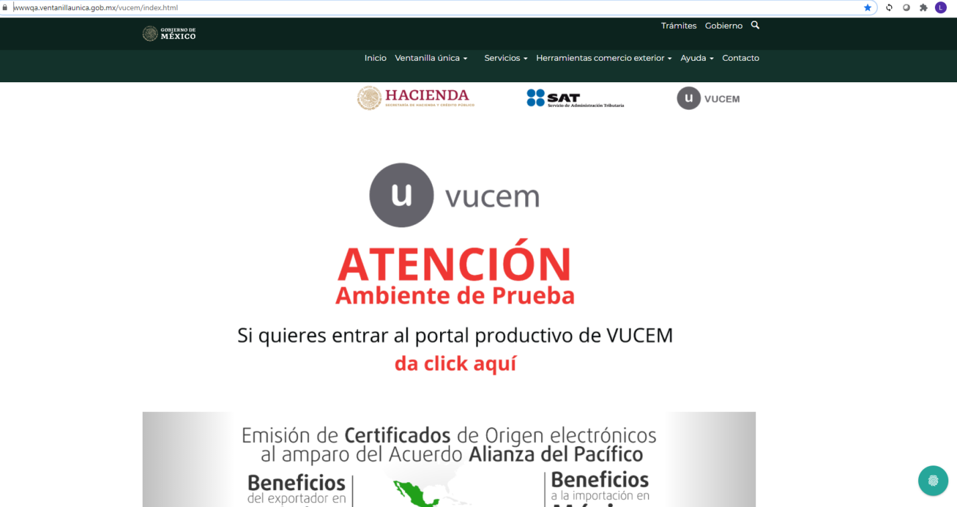

**Acceso a usuarios con FIEL (Firma Electrónoca avanzada)**

Usuarios con FIEL: Son aquellas personas Físicas o Morales que cuentan con Llave Privada (archivo con extensión *.key) , Certificado (archivo con extensión *.cer) y una contraseña de la clave de la llave privada.

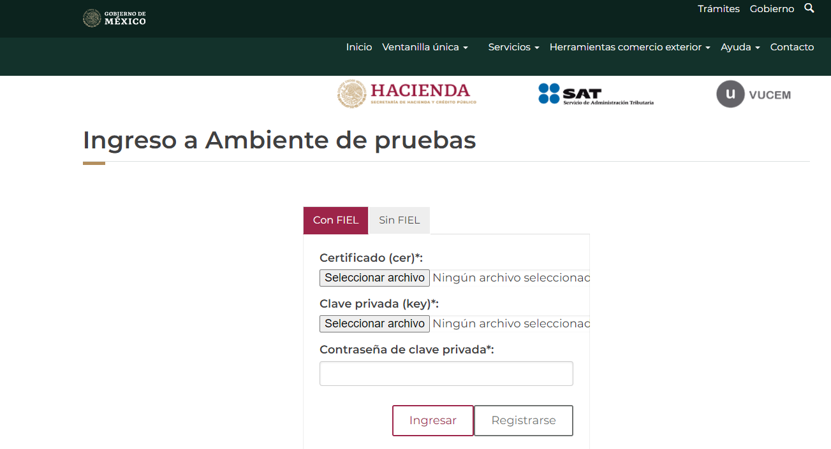

Presionar “seleccionar archivo” y buscar la ubicación de la llave privada (*.key), para posteriormente dar clic en abrir y cargar el archivo.

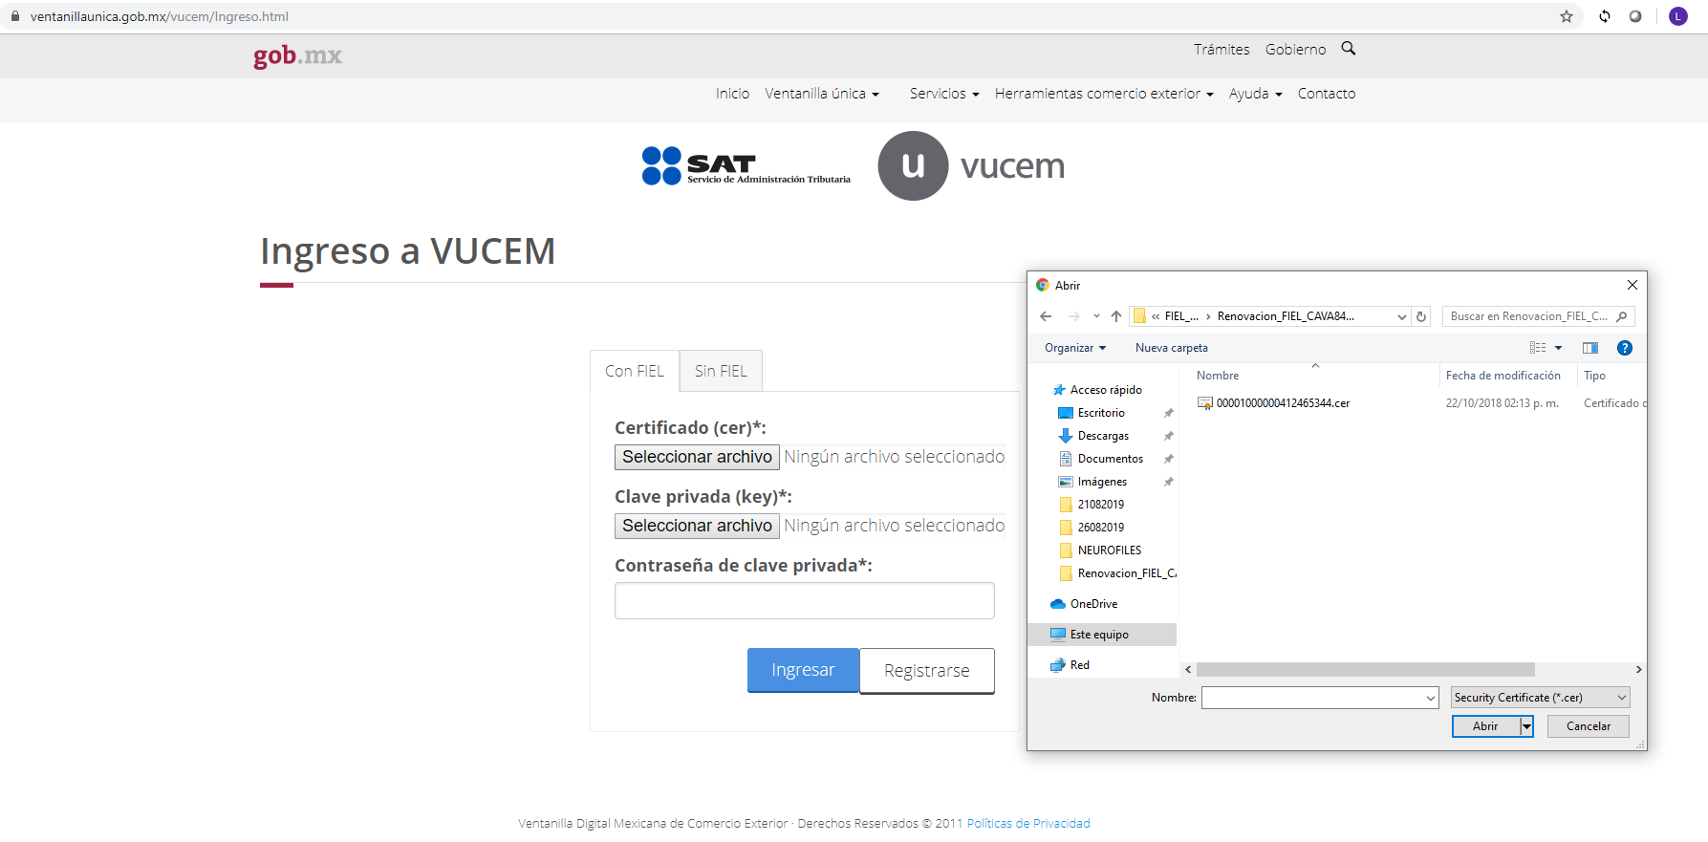

Presionar “Seleccionar archivo” y buscar la ubicación del certificado (*.cer), para posteriormente dar clic en abrir con la finalidad de cargar el archivo antes citado.

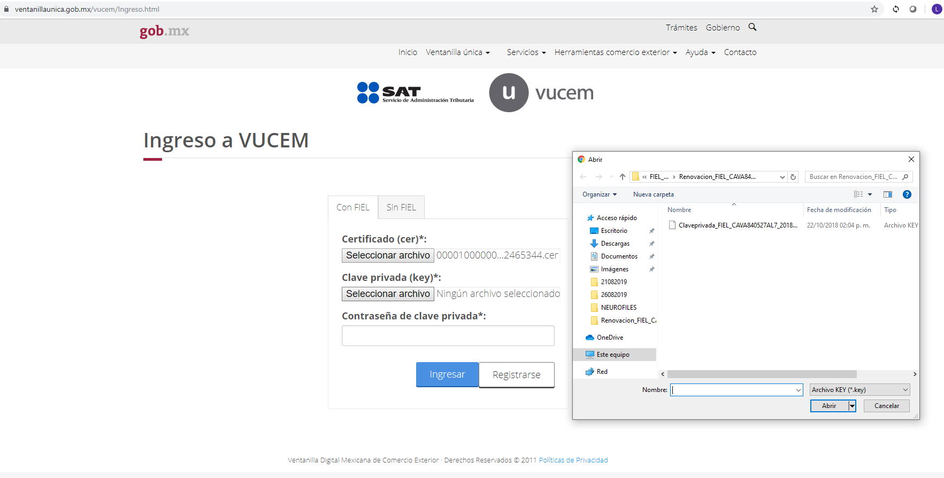

Capturar la contraseña de la FIEL, una vez que se hayan ingresado todos los datos requeridos, estos hayan sido correctos y correspondan al RFC (Registro Federal de Contribuyentes) que se ingresó se presionará el icono de ingresar.

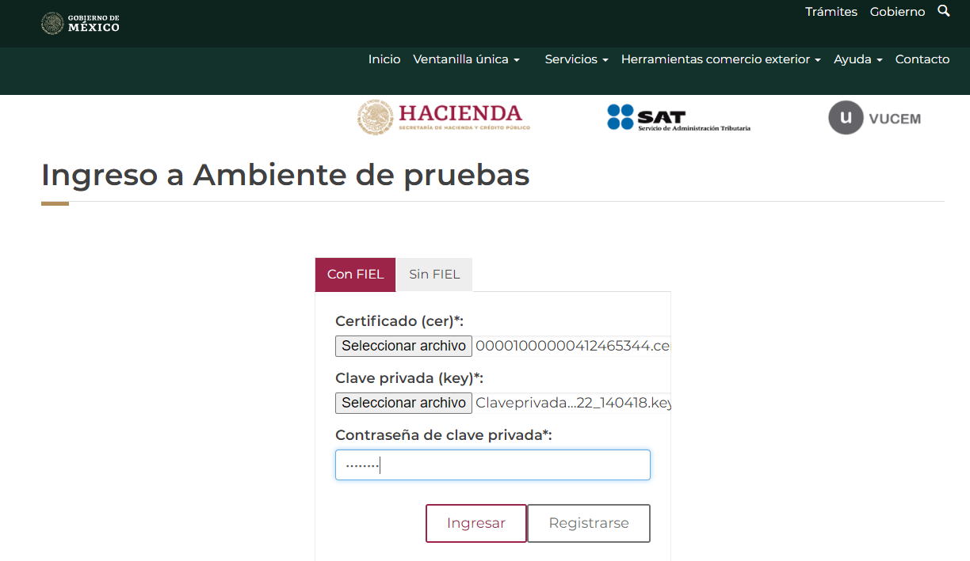

En dado caso que la información de la Llave Privada (archivo con extensión *.key), Certificado (archivo con extensión *.cer) y/o la contraseña de la clave de la llave privada sean erróneos marcará el siguiente error:

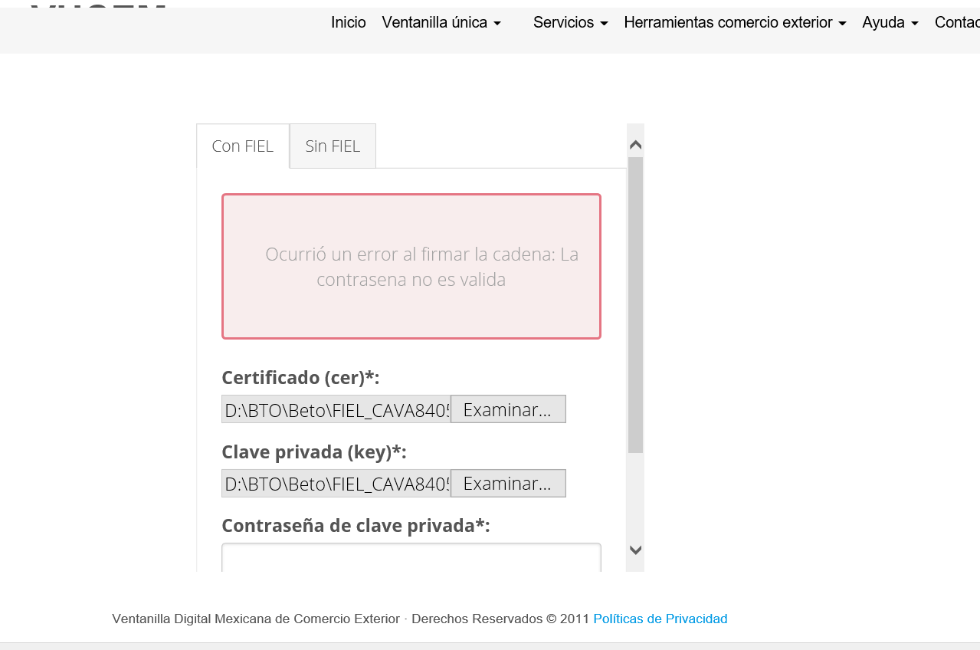

Se deberá verificar los datos ingresados y volver a realizar el procedimiento anterior, con la finalidad de que nos permita el acceso a la página principal de la Ventanilla única, en el trámite que corresponda.

Una vez ingresando deberán seleccionar la razón social y el RFC que les muestra la página web en el ángulo superior derecho y copirlos a un bloc de notas, debido a que esa información la utilizarán para obtener la clave para el envío de archivos mediante servicios web (cadena de caracteres).

Una vez que se llevo a cabo la acción anterior, seleccionarán trámites y solicitudes nuevas.

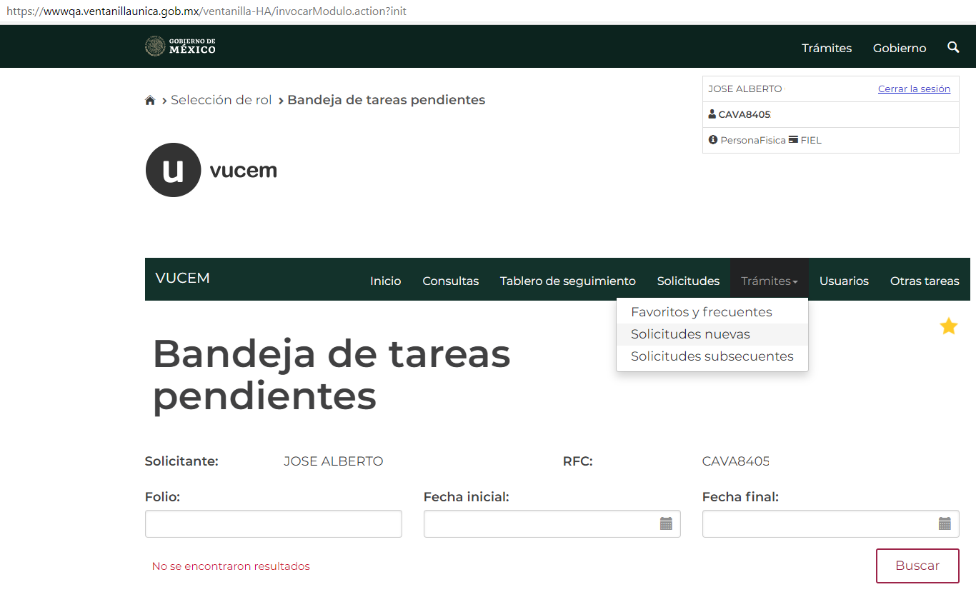

Posteriormente darle un clic al icono de la Secretaría de Hacienda.

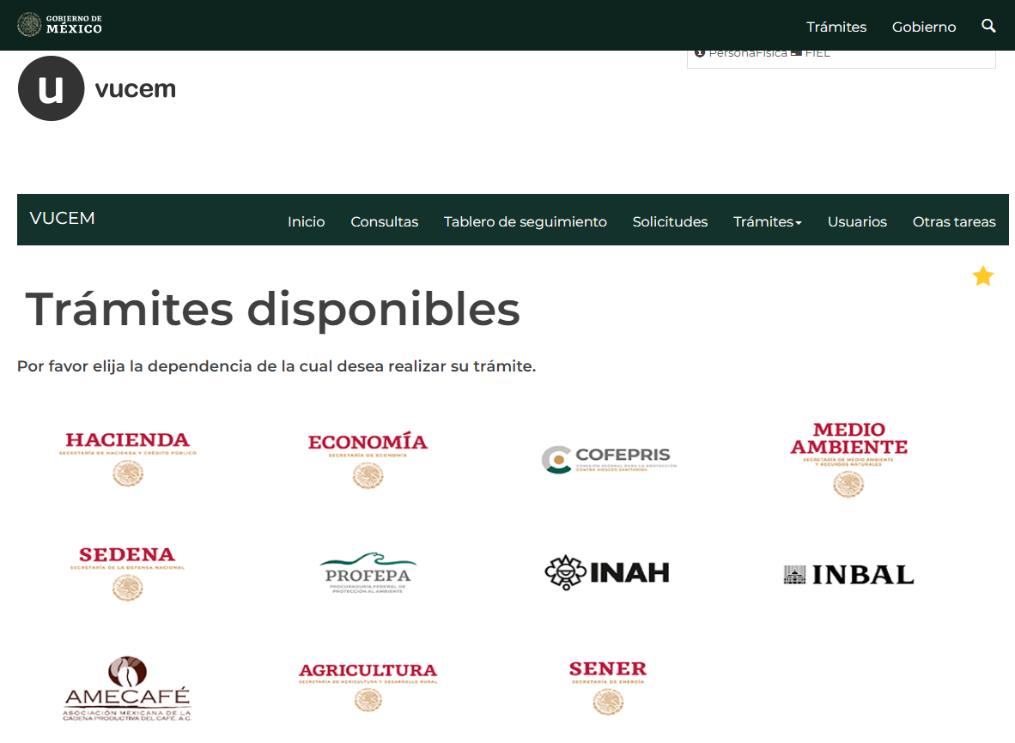

Dar clic a Registro del Código Armonizado del Transportista y se desplegará información, seleccionarán la opción marcada en el recuadro color rojo, tal como se muestra a continuación:

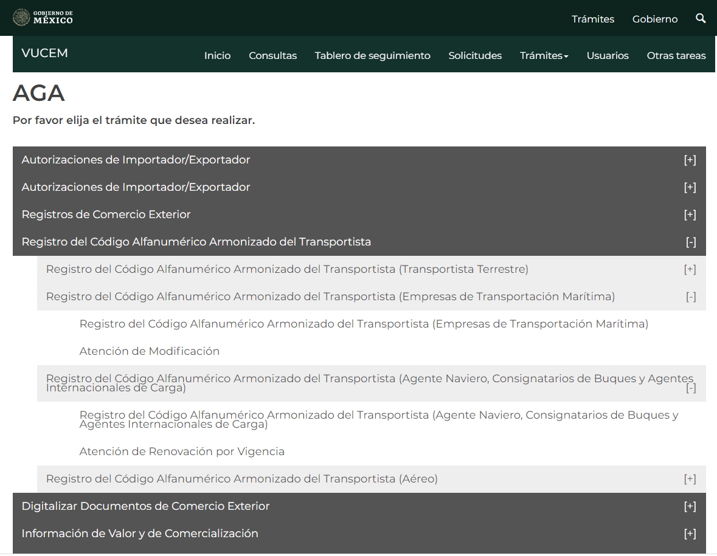

Deberán capturar los datos requeridos en la pestaña de solicitante y datos del trámite, una vez concluidos deberás darle siguiente.

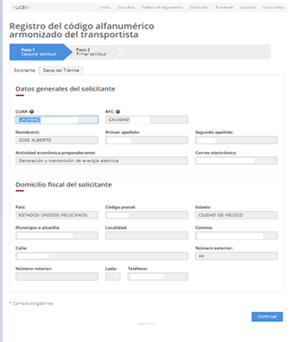

Una vez terminando la captura con los datos correspondientes firmar con la FIEL y descargar el acuse correspondiente.



Ejemplo acuse agente naviero:

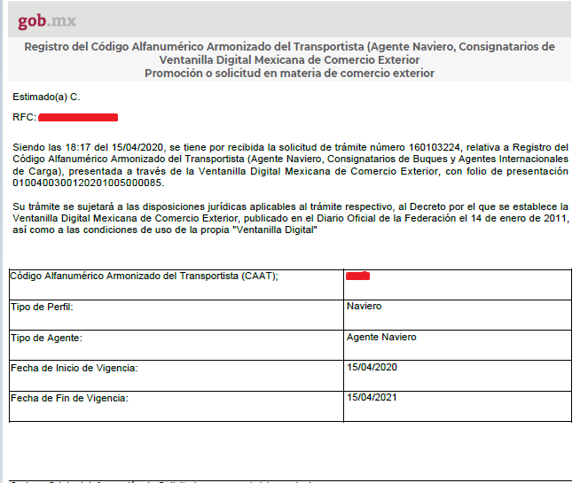

Antes de cerrar sesión es importante validar que correo tienen dado de alta en la Ventanilla Única, para ello seleccionarán el menú de usuarios, darle clic al icono del signo de mas y te mostrará dos opciones, tu seleccionarás la opción de cambiar la cuenta de correo electrónico o si el que está dado de alta es correcto, darás en cerrar sesión, ya que a ese correo les llegará la clave para el envío de archivos mediante servicios web que se menciona más delante de este manual.

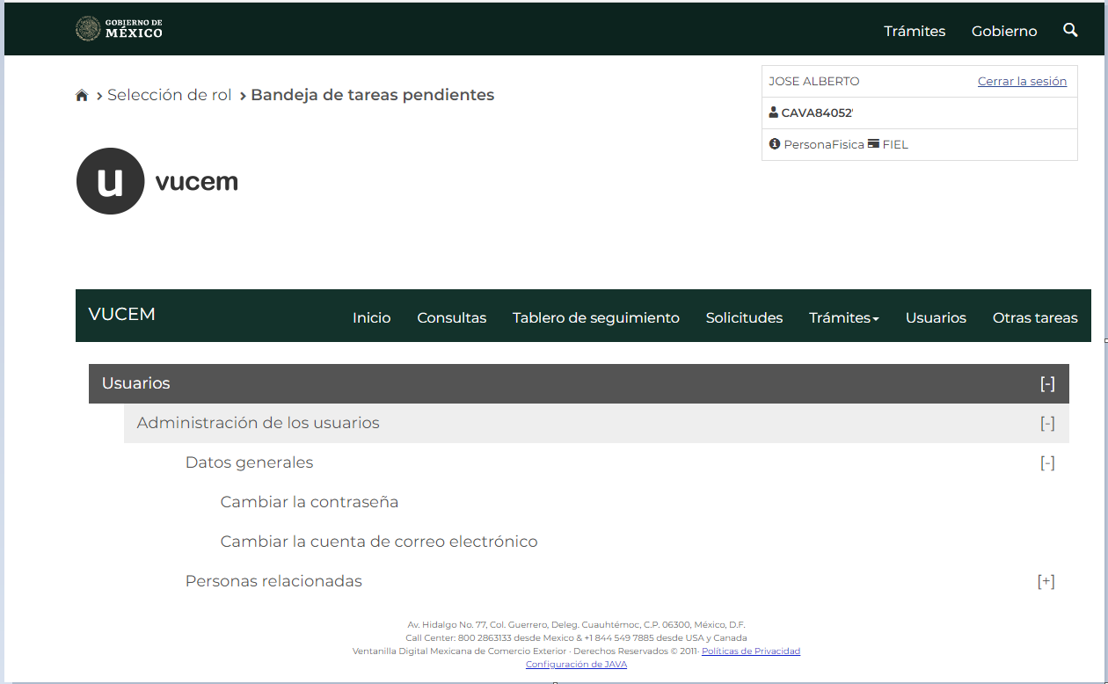

**Obtención de la clave para el envío de archivos mediante servicios web (cadena de caracteres)**

El usuario ingresará al portal de Ventanilla única a través de la siguiente dirección web

<https://wwwqa.ventanillaunica.gob.mx/vucem/Ingreso.html>

Una vez ingresado al sitio web de Ventanilla Única, se mostrará una pantalla donde deberás seleccionar la pestaña que dice SIN FIEL y posteriormente elegir ¿Olvidaste tú contraseña? con la finalidad de que se pueda generar la obtención de la clave para el envío de archivos mediante servicios web (cadena de caracteres) para poder tener el enlace en el ambiente del SAT y así estar en posibilidad de realizar las pruebas con las credenciales correspondientes.

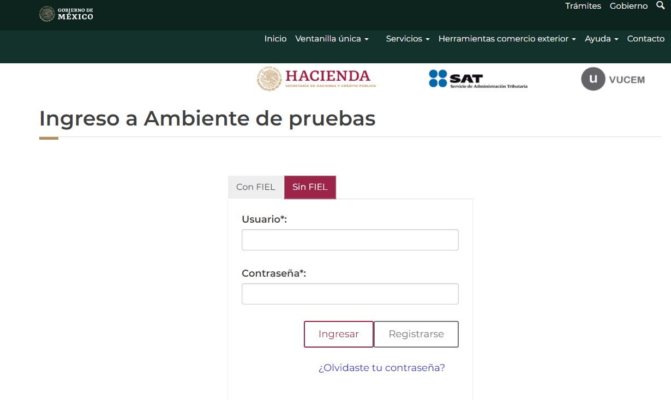

Una vez que pases a las siguientes ventanas, deberás capturar la información solicitada dependiendo del tipo de persona que seas (moral o física), una vez concluyendo la captura de la información y dándole clic al botón de recuperar, te llegará al correo registrado en la VUCEM usuario, contraseña y la clave para el envío de archivos mediante servicios web (cadena de caracteres), tal y como se muestra a continuación:

